GUÍA DE ORIENTACIÓN
NOMBRE:
CURSO: | 6° Básico | FECHA: | Semana 7
OBJETIVO: OA 9 Practicar en forma autónoma y perseverante, hábitos y actitudes orientadas a favorecer el aprendizaje y a desarrollar sus intereses, tales como: establecer metas de aprendizaje; estudiar con anticipación, organizando su tiempo; trabajar en forma colaborativa; respetar el estudio y el trabajo de otros; evitar el plagio y la copia; preguntar y buscar información sobre temas de su interés; desarrollar actividades en relación a sus propios intereses
Contenidos: Deseos, intenciones.
Objetivo de la semana: Describir deseos en esta situación especial de cuarentena.
Habilidad: Describir
Instrucciones

Estimados alumnos y alumnas: En la siguiente guía de trabajo, deberán desarrollar las actividades planeadas para la clase que ha sido suspendida por prevención. Las instrucciones están dadas en cada ítem.

¡Éxito!

Para comenzar necesitas saber de qué se trata la habilidad de describir. Y a qué nos referimos cuando hablamos de deseos.
Describir es relatar de forma oral o escrita.
Deseos es el interés que tiene una persona el algo.

Deseos en esta situación especial de cuarentena
En el siguiente cómic, una persona describió los deseos que tiene en ésta situación que estamos viviendo mundialmente.
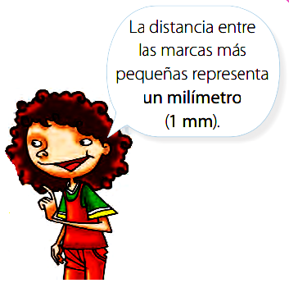

Quiero aprender a cocinar para ayudar a mis padres que tienen que ir a trabajar
Yo deseo que todos estén bien y por eso, ayudo en el orden y la limpieza de la casa.

En el siguiente espacio, crea un cómic con tus deseos en estos tiempos que han sido diferentes para todos.

